~Rumitnya bahasa sandi dari Mesin Enigma~

|  |
| --- |
| Illustrasi U-Boat milik *Kriegsmarine*, Kesatuan Angkatan  Laut Nazi Jerman |

Kala itu, dunia sedang dilanda perang dan tentara NAZI beserta armada U­Boat nya bagaikan serigala di laut; menguasai lautan dengan salah satu kekuatan terbesar yg pernah dimiliki manusia; sebuah kode rahasia yg bisa memenangkan perang. Berlin 1941, 2 tahun semenjak perang dunia II meletus, Jerman bersiap mengirimkan perintah pada semua U­Boat untuk menenggelamkan kapal­kapal perang milik inggris, intelejeninggris berhasil menghadang transmisi radio yg berisikan pesan sandi yg dikirim untuk

pasukan *Kriegsmarine* (Kesatuan Angkatan Laut Jerman) mereka, namun jerman menggunakanmesin canggih yg mengubah pesan yg mereka kirim menjadi sebuah kode yg hampirtak bisa dipecahkan. Mesin ini dikenal dengan nama “ENIGMA”.

|  |
| --- |
| Logo Enigma |

|  |
| --- |
| Mesin Enigma |

Prinsip Kerja

Dengan menggunakan beberapa rotor dan beberapa steker (plug), masing2 huruf bisa diubah

menjadi bermacam-macam huruf yg acak. Enigma menggunakan algoritma acak, untuk mengubah

kata2 seperti misalnya : “TAG” (dalam bahasa jerman yg berarti : “Hari”), menjadi bermacam2

rangkaian kata yg nampak tak bermakna sama sekali misalnya menjadi : ATG, RTS, IEP, FCT,

KSW... Dengan menggunakan mesin Enigma, sekutu sama sekali tak memiliki kesempatan untuk

memecahkan kode2 tak beraturan itu, kecuali mereka memiliki buku panduan kode sandi nya (code

key).

*Code Key* Enigma milik Jerman semasa Perang Dunia II

|  |
| --- |
| Buku *Code Key* Enigma |

Sementara itu, Enigma memiliki kemungkinan variasi kode sebanyak 159 Quintilion ( diikuti 18 angka nol dibelakangnya ). Sampai pada akhirnya, sekutu berhasil melancarkan operasi militernya untuk merebut Enigma beserta buku *Code key* nya dari tangan jerman dan berhasil memecahkan sandi-sandi yg mereka kirim.

Penciptaan

|  |
| --- |
| Arthur Schreibus |

Enigma pertama kali diciptakan oleh seorang insinyur jerman “Arthur Scherbius”, mesin ini adalah mesin sandi untuk mengirim pesan rahasia untuk kepentingan negara, dan pada pemerintahan Adolf Hitler, enigma digunakan sebagai alat perang dalam mengirim pesan antara Wermacht(AD) dan Kriegsmarine (AL) jerman. Nama enigma diambil dari bahasa latin “Aenigma” yg berarti “teka-teki”.

Spesifikasi

Mesin ini memiliki keyboard yg terdiri dari 26 huruf alfabet, panel lampu dengan 26 huruf juga, 3 set rotator, sebuah plugboard dan reflektor (pada berbagai macam varian mesin ini bisa memiliki spesifikasi yg berbeda pada masing-masing bagiannya). Pada dasarnya, Enigma memiliki mekanisme kerja dimana ketika kita mengetikkan kata pada keyboardnya, maka kata atau kalimat kita tadi akan digantikan dan dienkripsi oleh bagian yg disebut *rotator* pada Enigma.

|  |
| --- |
| Bagian-bagian terluar Mesin Enigma |

Proses enkripsi yg dilakukan enigma adalah proses substitusi, dimana sebuah huruf akan digantikan dengan sebuah huruf juga, dan pergantian ini dilakukan selama beberapa kali. Meskipun hanya dengan sebuah substitusi, sebuah pesan yg dikirim dari enigma pasti akan sulit sekali di dekripsi kecuali menggunakan alat yg sama, dengan pengaturan posisi yg sama,

jenis substitusi yg sama dan “code key” yg sama pula. Dan semua proses enkripsi dengan substitusi ini dilakukan dengan Wiring (melalui sambungan kabel).

Skema dan Cara Kerja

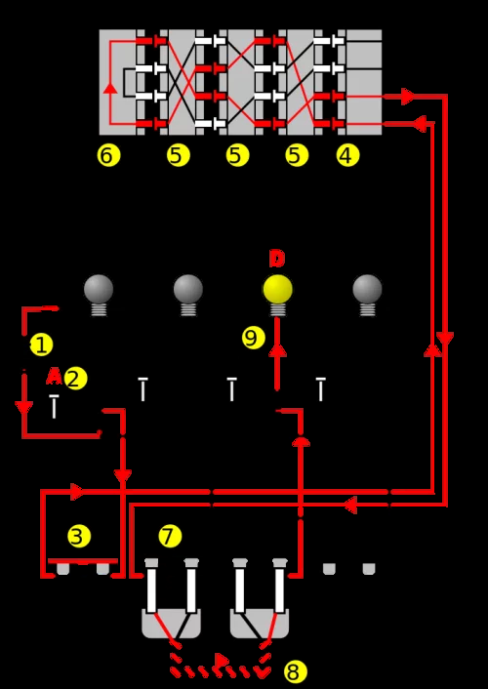

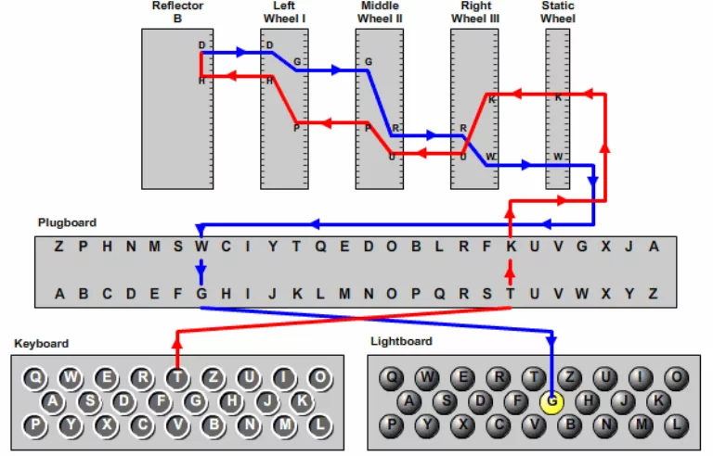

Papan Ketik

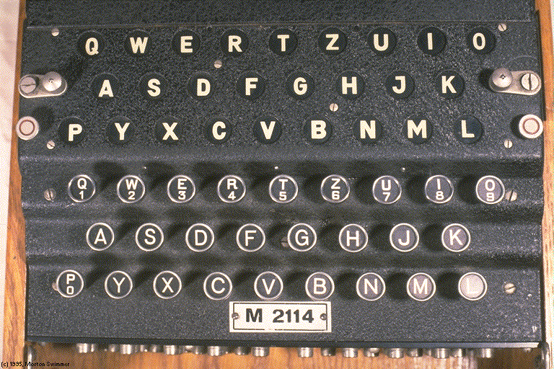

Ketika operator menekan tombol huruf ‘T‛ pada keyboard maka sinyal elektrik terkirim kedalam mesin enigma dan berakhir pada nyala lampu pada Lampboard.

*Plugboard*

|  |  |
| --- | --- |
| *Plugboard* | Perhentian pertama sinyal adalah pada plugboard. Disinilah sinyal akan dihubungkan dengan input ‘T‛ pada plugboard. Beberapa huruf di plugboard akan dihubungkan dengan huruf lainnya, yg mana menyebabkan sinyal akan dialihkan. Jika input untuk huruf ‘T‛ tidak terhubung ke huruf lainnya maka sinyal yg kita kirimkan akan diteruskan melewati output ‘T‛. Misalnya ketika T dihubungkan ke ‘K‛, maka sinyal akan dialihkan ke rute yg baru, jadi  huruf hasilnya adalah ‘K‛. |

*Static Rotor*

Perhentian selanjutnya untuk sinyal kita adalah pada rotor statis, sama seperti namanya, rotor ini tidak mengubah sinyal (sinyal hanya lewat), jadi huruf masih tetep K. Output Rotor statis ini terhubung pada input dari rotor kanan, dan disinilah kerumitan mulai terjadi.

*Rotor*

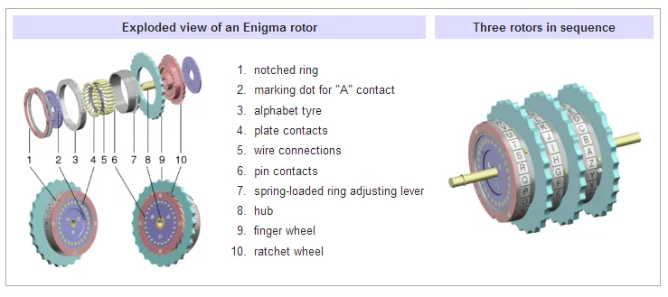

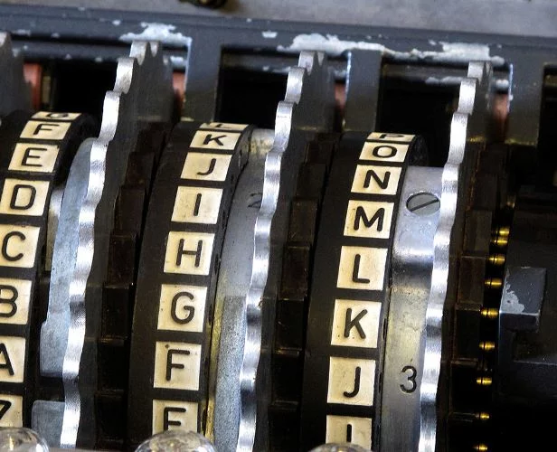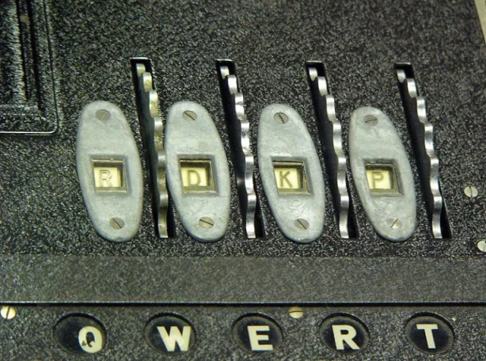

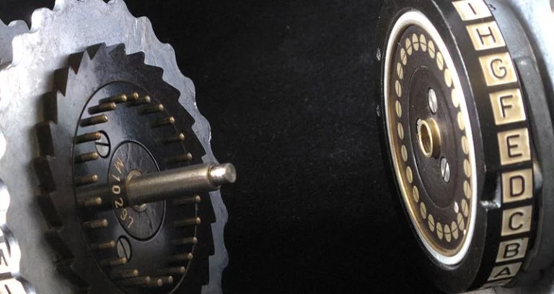

Ada 5 rotor yg bisa digunakan dengan berbagai urutan posisi : Kanan, Tengah, Kiri. Masing2 rotor memiliki inner ring dan outer ring yg berfungsi untuk mengacak sinyal. Outer ring menghubungkan masing2 rotor ke rotor selanjutnya seperti pada inner ring. Inner ring bisa diputar terhadap outer ring yg bahkan bisa menghasilkan kmungkinan substitusi huruf yg jauh lebih banyak lagi.

*Reflector*

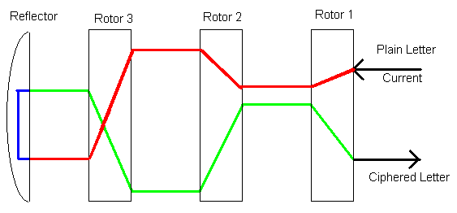Reflektor memantulkan sinyal kembali pada rotor. Ada 2 kemungkinan reflektor, masing2 terhubung dengan cara yg berbeda jadi huruf yg dikirim akan diubah menjadi huruf yg berbeda ketika dipantulkan kembali, misalnya, kita menggunakan Reflektor B, yg akan mengubah huruf ‘H’ kita menjadi huruf D.

*Reverse Journey*

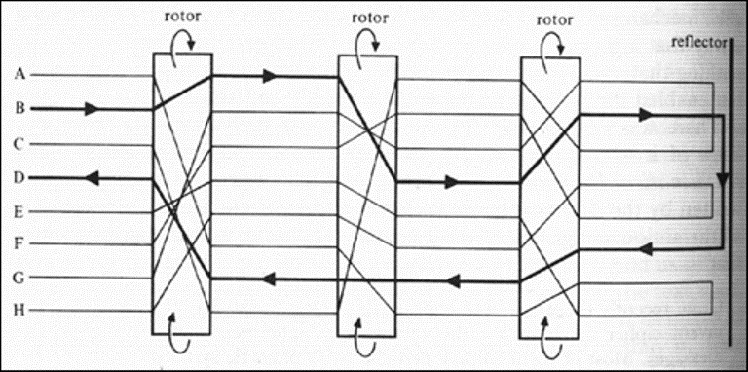

Sinyal yg dipantulkan kembali akhirnya melewati rotor lagi. Jadi huruf ‘D‛ melewati rotor

kiri dan mejadi huruf ‘G‛, dan kemudian melewati rotor tengah dan menjadi ‘R‛, yg

kemudian melewati rotor kanan dan menjadi ‘W‛. Sinyal tersebut tetap tak akan berubah

ketika melewati static rotor sebelum akhirnya melewati plugboard, disini sinyal akan

ditentukan apakah tak ada perubahan atau apakah huruf ‘W‛ tersebut terhubung lagi ke

huruf lain atau tidak. Dalam contoh diatas ‘W‛ terhubung ke ‘G‛, jadi hasil akhir yg kita

dapatkan adalah ‘G‛.

Lampu

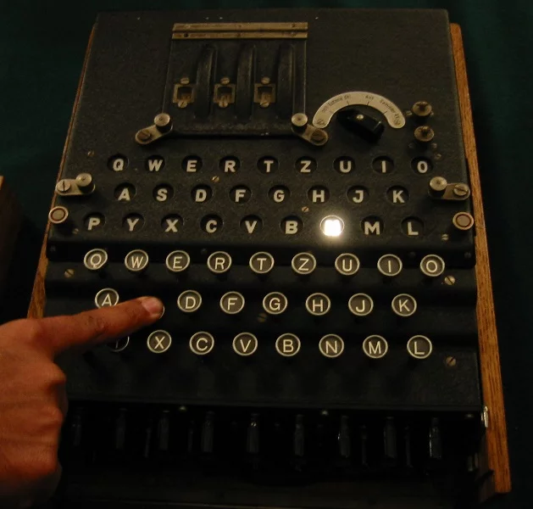

Perhentian terakhir adalah lampboard, dimana plugboard terhubung pada lampu indikator

yg menunjukkan huruf hasil akhir. Dalam contoh gambar diagram diatas tadi, huruf ‘G‛ yg

menyala berarti huruf aslinya adalah ‘T‛ yg dienkripsi menjadi ‘G‛.

~Selesai~

Begitulah bagaimana bentuk dan cara kerja mesin yang sempat membuat Blok Sekutu saat Perang Dunia ke-2 kewalahan dalam menghadapi Nazi Jerman. Pusing dengan cara kerja mesin ini? Wajar, aja. Kalo tidak pusing, sekutu juga seharusnya pada waktu itu tidak pusing dalam meneliti mesin ini dan tidak perlu repot-repot mencuri buku panduannya dari Nazi Jerman. Haha, bercanda.

Hebat, kan?

Oh ya, kalian bisa mencoba simulator Mesin Enigma di link berikut: enigmaco.de   
Jadi agar kalian bisa merasakan sensasi -- meskipun tidak sepenuhnya -- mengoperasikan Mesin Enigma. Hehe...

Bonus: Film dan Meme tentang Enigma

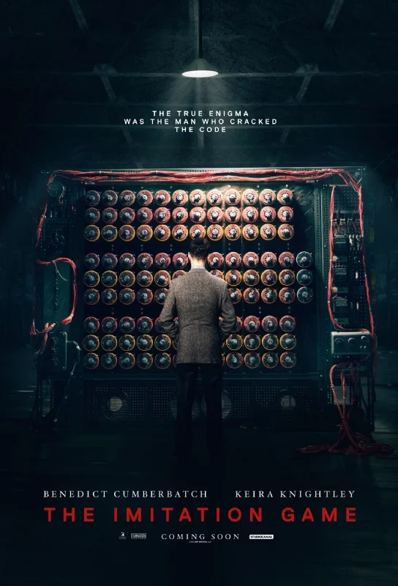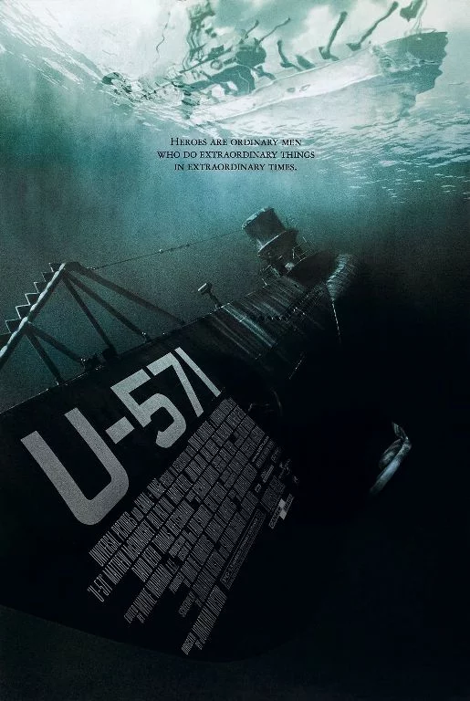

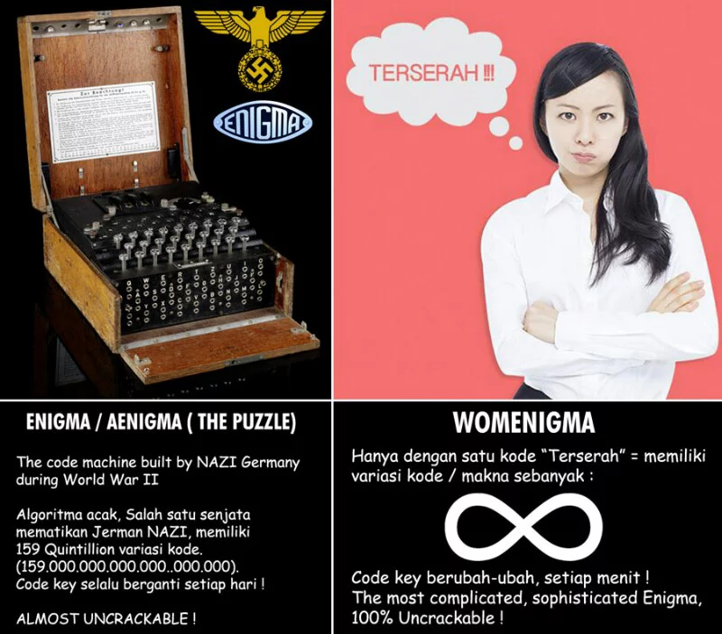

|  |  |
| --- | --- |
| **Sumber**: https://www.kaskus.co.id/thread/ 537d95616807e7cf538b4634/ rumitnya-bahasa-sandi-dari-mesin-enigma/ | **Penulis:** Third.Reich |
| **Kelompok:** 3  **Kontributor:** Adhitya Junian Dasuki  **NIM:** 10116603  **Kelas:** IF-3 |